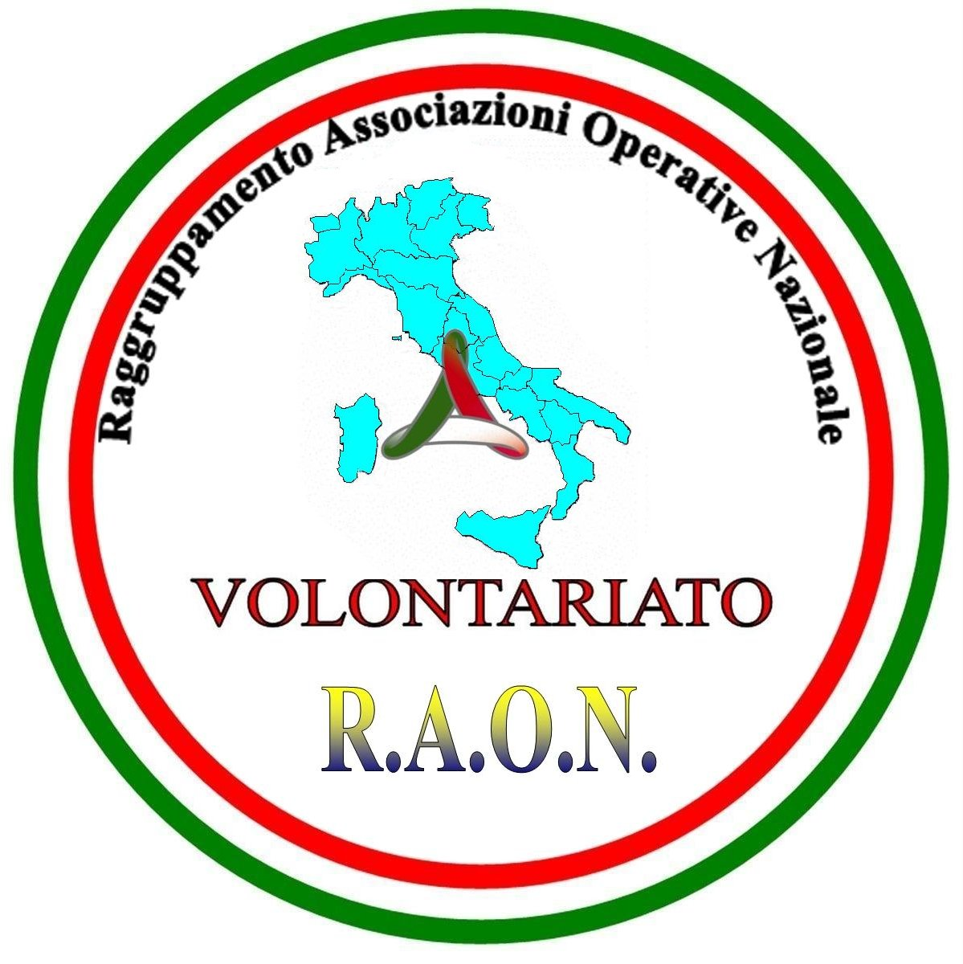

PROGRAMMA CAMPO SCUOLA “PALMARIGGI TRE”
Santuario di Montevergine - Palmariggi (LE) 27 – 28 e 29 aprile 2012

Venerdì 27/04/2012

ORE 15,00 : ARRIVO ASSOCIAZIONI E ALLESTIMENTO CAMPO

ORE 15,30 : REGISTRAZIONE ASSOCIAZIONI E VOLONTARI PARTECIPANTI AL
CAMPO

ORE 17.00 :. PRATICHE OPERATIVE MONTAGGIO TENDA MINISTERIALE

ORE 18,30 : SOCCORSO SANITARIO (lezioni teoriche e prove pratiche)

ORE 19.00 : SIMULAZIONE SOCCORSO SANITARIO IN CODICE ROSSO

0RE 20.00 : CENA IN CAMPO

ORE 22.30 : RIUNIONE OPERATIVA RESPONSABILI CAMPO

Sabato 28/04/2012

ORE 08.00 : SVEGLIA E COLAZIONE

ORE 9,00 : ARRIVO ULTERIORI ASSOCIAZIONI E ALLESTIMENTO TENDE

ORE 9,30 : REGISTRAZIONE ASSOCIAZIONI E VOLONTARI NUOVI ARRIVATI

ORE 10,00: ESERCITAZIONE SOCCORSO A MARE CON TRASPORTO E SOCCORSO
FERITI A TERRA - (località Otranto)

ORE 14.00 : PAUSA PRANZO IN CAMPO

ORE 16.30 :. LEZIONE E PRATICA SU DISOSTRUZIONE VIE AREE IN ADULTO E
BAMBINO

ORE 17,30 : RICERCA DISPERSO NEL CENTRO ABITATO.

ORE 19.00 : RICERCA DISPERSO IN AREA BOSCHIVA

0RE 20.00 : CENA IN CAMPO

ORE 22.30 : RIUNIONE RESPONSABILI CAMPO

Domenica 29/04/2012

ORE 07.30 : SVEGLIA E COLAZIONE

ORE 08.00 : 10° RADUNO PROTEZIONE CIVILE DI TERRA D’OTRANTO CON
INTERVENTO AUTORITA’ ISTITUZIONALI E MILITARI

ORE 10,30: SFILATA DEI GONFALONI DEI COMUNI PARTECIPANTI E DI TUTTI I
VOLONTARI PRESENTI CON PASSAGGIO D’ONORE DAVANTI ALLE
AUTORITÀ PRESENTI,
ORE 11.30 : SANTA MESSA

ORE 13.30 : PRANZO IN CAMPO

ORE 15.00 : SIMULAZIONI VARIE DI PROTEZIONE CIVILE

Ore 17,00: INCONTRO CON IL PRESIDENTE ED I DIRIGENTI DEL CSVS SU
PROBLEMATICHE INERENTI IL VOLONTARIATO

ORE 17.30 : CONSEGNA ATTESTATI DI PARTECIPAZIONE

ORE 18,00 SMONTAGGIO CAMPO BASE

QUOTA PARTECIPAZIONE:
€ 6,00 A PASTO ( CENA E/O PRANZO)
€ 3,00 a COLAZIONE

N.B. LE ASSOCIAZIONI CHE ADERISCONO AL CAMPO SONO PREGATE
DI MUNIRSI PREVENTIVAMENTE DI TENDA , LETTINI E SACCHI A PELO IN
MODO DA ESSERE AUTOSUFFICIENTI

